Flan aux poires
Clafoutis et flans
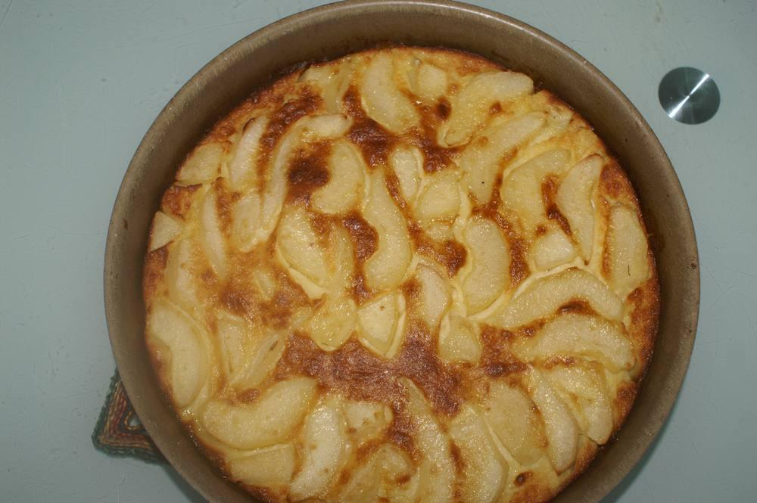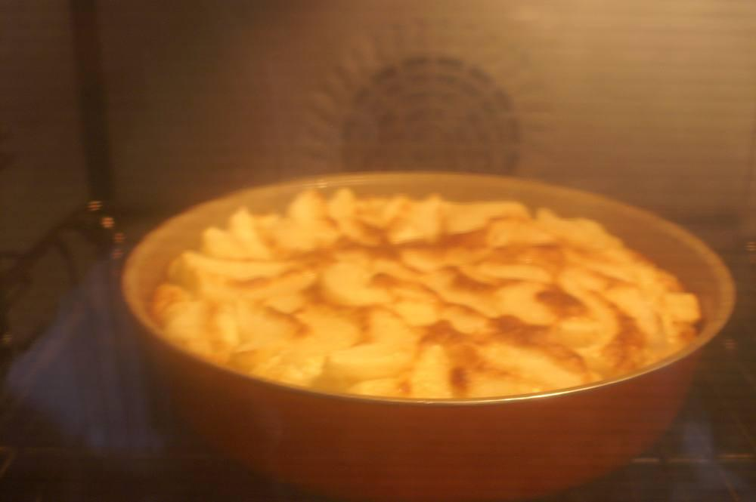

Avec des poires au sirop

Ingrédients
- Poires au sirop
- 3 œufs entiers
- 100 gr de sucre en poudre
- 50 cl de lait entier
- 100 gr de farine
- 1 sachet de sucre vanillé

Préparation
1. Préchauffez le four à 180 °C. Beurrez un moule allant au four. Égouttez les poires et placez-les dans le fond du plat.
2. Battez les œufs entiers avec le sucre en poudre dans un saladier. Ajoutez la farine, puis versez petit à petit le lait entier, en mélangeant bien, jusqu’à obtenir une crème sans grumeaux.
3. Versez la crème sur les poires dans le moule. Laissez reposer pendant 5 minutes à température ambiante.
4. Placez le moule dans un grand plat creux rempli d’eau.
5. Enfournez au bain-marie pendant 30 minutes.
6. À la sortie du four, laissez tiédir le flan aux poires sur une grille.
7. Servez le flan aux poires tiède, de préférence, ou froid décoré d’une pointe de chantilly.

Avec des poires fraîches

Ingrédients
- 500 g de poires
- 100 g de sucre
- 75 g de farine
- 30 g de beurre
- 2 œufs
- 2 cuillères à soupe de rhum
- 1/3 l de lait
- 1 pincée de sel
- 1 sachet de sucre vanillé

Préparation
1. Pelez les poires. Émincez-les en tranches. Beurrez un moule et rangez les poires dedans en une couche régulière.
2. Faites chauffer le lait avec le beurre.
3. Mélangez la farine, le sel, le sucre vanillé et 75 g de sucre en poudre.
4. Incorporez les œufs entiers un à un, puis peu à peu le lait et enfin le rhum.
5. Versez sur les poires. Saupoudrez du reste de sucre.
6. Pour finir, cuisez à 220 °C, 25 à 30’.

